６ 伯耆橋津湊から大坂までの航路と主な港
雲州美保関が藩の廻米輸送には早くから利用されていて、鳥取藩の藩役人も駐在していた。
沖船頭請取手形に、米問屋の奥書、御勘定頭差紙と引き替えに残米懸積之分は出張役人が集約して別途に「船割」をした。
御手船（藩有船）の廻米は寛政１０年（１７９８）前後から幕末まで根拠地は境であった。したがって寛政１０年以前は橋津の廻米船は美保関に碇泊していて、安永１０年丑３月の「覚」書にあるように、「大坂御廻米積為仰付」と春積みの許可を得て、美保関から廻船した船は鳥ケ島で帆を下ろし、艫から碇を下ろし、水押のさがりは吊綱を弛めて碇泊して、藩倉の御登り米の積荷をまって日和のよい橋津湊を後にして、西廻り航路を美保関、浜田、萩沖から関門海峡の激しい潮流を乗りきり、瀬戸内の海を航行して大坂の河口を上り、土佐堀川にのぞんだ鳥取藩の御蔵屋敷に運河によって小船で廻米を納めた。
大坂は金融の中心地で、「西国の諸侯蔵屋敷を有し、領国の産米を廻送し、大蔵商人を通して、金銭に替え国用を弁す。」とある。
鳥取藩御倉屋敷は中の嶋宗是町に在り、御留守居・御目付・御蔵奉行・積役以下此所に駐在し廻米の受取・保管・売却に従事して藩の金融に当たった。
橋津米の声価 廻米の大部分は伯州米で米子米（８０米）若しくは橋津米で、橋津米の名は大坂では声価高かった。
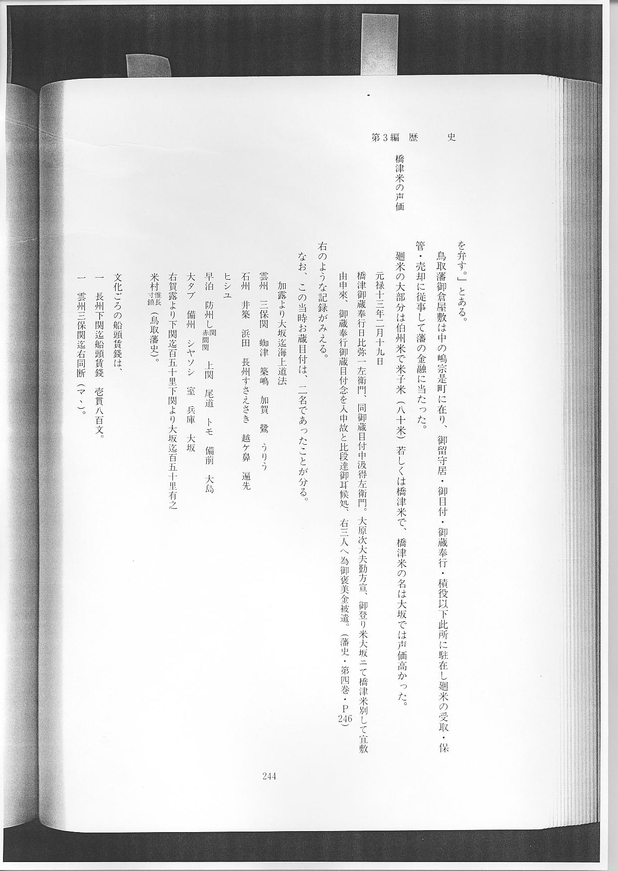
上のような記録がみえる。
なお、この当時お蔵目付は、２名であったことが分る。
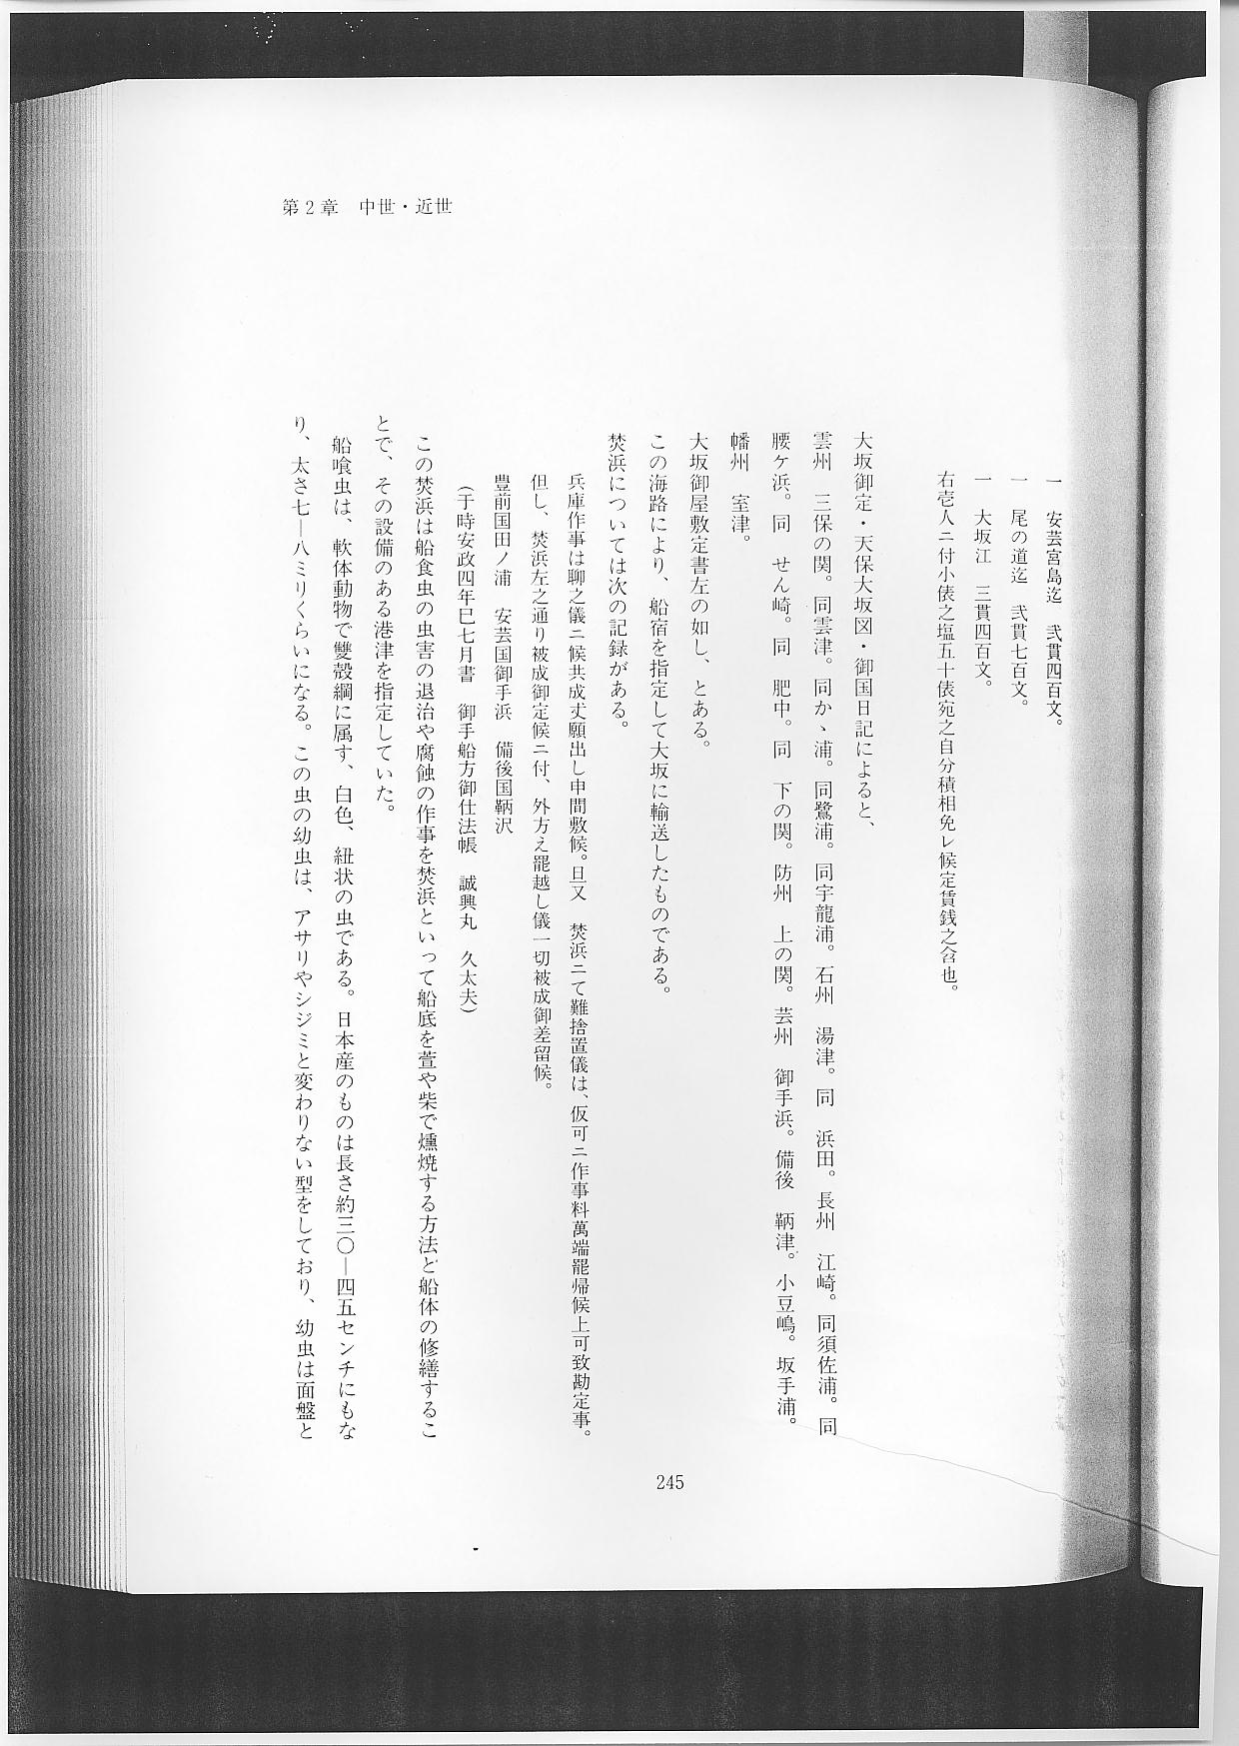
大坂御定・天保大坂図・御国日記によると、
雲州 美保の関。同雲津。同かゝ浦。同鷺浦。同宇龍浦。石州 湯津。同 浜田。長州 江崎。同須佐浦。同腰ケ浜。同 せん崎。同 肥中。同 下の関。防州 上の関。芸州 御手浜。備後 鞆津。小豆嶋。坂手浦。幡州 室津。
大坂御屋敷定書左の如し、とある。
この海路により、船宿を指定して大坂に輸送したものである。
焚浜については次の記録がある。
この焚浜は船食虫の虫害の退治や腐蝕の作事を焚浜といって船底を萱や柴で燻焼する方法と船体の修繕することで、その設備のある港津を指定していた。
船喰虫は、軟体動物で雙殻綱に属す、白色、紐状の虫である。日本産のものは長さ約３０―４５センチにもなり、太さ７―８ミリくらいになる。この虫の幼虫は、アサリやシジミと変わりない型をしており、幼虫は面盤という円型の鍋の蓋のようなものをもっており、その面盤の上部に、２列の繊毛が生えているので、これを動かして上昇する。
この虫の寿命は、約６か月で、この間に雄になったり、雌になったりする。また数千万という産卵をする。冬期、水温１０度以下になると冬眠状態に入り、翌年４月ごろ、再び活動を開始して、しばらくすると変態し、また産卵する。このように冬眠期を経た虫は、一生に雄・雌と変わる。
日本産の木材は食われやすく、杉・松・樅・檜・梻などは、３か月以内で蜂の巣のように穴を開けられ、欅・樫・椨・楠などは、６か月ぐらいで同様になる。同じ木材でも辺材（白身）のところは喰われやすく、心材（赤身）や筋のところは喰われにくいという（千葉新治「船喰虫の話」「海の世界」）。
当時の航海業者は、船の寿命を短くし、時には沈没の原因となる虫害と腐蝕には注意を払った。「廻船大法」や「海路諸法度」には、この蝕害を受けた場合の損害賠償に関する規定がある。この場合は、借り手が修繕をして返さねばならない。借船期間や、船主の代理人が便乗しているときは、その注意義務は代理人にあるので、借船頭はその賠償責任はなかった。
この船喰虫を退治する普通の方法は、船を陸に引き上げて、船底を萱や柴で燻焼することで、これを「たでる」といった。
この方法は、徐々に気長く熱すると、深部まで熱が通って殺虫され、表面が炭化されるので、幼虫の侵入を防ぐにも役立った、なお、このとき小修繕を行うので、「たでる」は修繕する意味にも使われた。この「たでる」際、余り強火ですると、船底を焼き割ることがある。「廻船大法」、「海路諸法度」にも、この焼き割ったときは、借り主が損害賠償すべきものとしている。
● 場 この船をたでる場所を●場または船●場といった。漁船や小型船なら、海浜に船を上げて容易にたでることができるが、千石船になるとどこでも行うというわけにはいかなかった。船●場の設備のある港津でたでたのであるが、余りなかったようである。
伊豆下田港にも船●場があり、その使用料は廻船１艘につき銭２００文、●料は大船３００文、小船５０文であった。（竹越「日本経済史」第８巻下田港）
摂州神戸港の船●場は、安政２年３月、網屋吉兵衛という人が、三ノ宮の宮浜、当時安永新畑地先の附州に造ったものである。その願書によると、当時最寄の海岸には船●場がなく、諸廻船がたでる場合は讃州多度津か備後辺まで行かねばならないので、その利便のためと、村内の小船持、浜稼ぎのもの、または百姓は暇々の●柴苅等で収入が得られ、村方としても利益になること、冥加銀を上納するという趣旨であった。
この船●場は、東西６０間、南北は東が５５間、西が３０間の広さで、最初、●場は平●の仕港であったので、船手の都合が宜しくないという廻船方からの苦情があったので、その後、槳●の仕法に改め普請したので都合よく●方が行き届くようになったという。平●、槳●がいかなる方法か詳らかではない。
「●船致し候筈にて、●場所へ元船引付け干潮相待ち罷り在り候」とあり、この様式の船●場は、享和のころ造られたといわれる。
船喰虫の駆除 その後、船喰虫を殺すには、船を陸へ上げて乾燥させる方法があり、虫齢３か月以上のものでも１週間ぐらいで死滅する。
河口港などで川上に船を入れて、一定期間碇泊し、この虫を殺す方法である。『廻船安乗録』の「船中心得」のなかに、「湊により潮水動かざる場所にては、船板を喰ふ虫あるものなり。用心あるべし。」とあるように、海水の塩分の濃いところは、その危険があるとされ、河水が入る港または河の中に船をつなぐことが考えられていた。これは海水の塩分比重が普通１０００分の２５であるが、この虫は１０００分の１２．８以下になると死滅するからである。
大坂の安治川や木津川が、特に船喰虫を駆除する効があるとされて、船囲いに利用されたのは、この理由によるものである。北前船は日本海を航海するので、春の彼岸から秋の彼岸までが航海季節で、冬期は大坂の両川に繫留する慣いであった。旧三軒屋川を利用して新設された三軒屋船囲場は、このためでもある。

